В частях ПВО
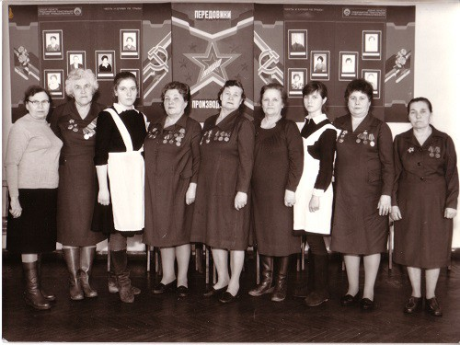
"У войны не женское лицо", - написала белорусская писательница Светлана Алексиевич, повстречавшись с сотнями женщин, призывавшихся на фронт в годы Великой Отечественной войны. В нашем районе таких женщин остается совсем немного. Сегодня мы побываем у К. А. Сеничевой.
Клавдия Алексеевна живет в своем домике на Ленинградской улице райцентра. Пятнадцатого февраля ей исполнилось 92 года. Здоровье после двух инсультов сильно пошатнулось. Из дома зимой далеко не выходит, а трижды в неделю ждет социального работника. Сохранила все документы, которые позволили уточнить ее рассказ о военной и мирной жизни.
- Родилась в селе Герасимовка Алексеевского района Куйбышевской области. В семье было шестеро детей, я старшая. После семилетки поступила в Бузулукское педучилище, но проучилась только год - началась война. Отца по здоровью на фронт не взяли, а отправили работать на Безымянку, на военный завод. Мать сказала: "Я тебе за 50 километров продукты носить не смогу, бросай учиться". У отца здоровье становилось все хуже, с завода его списали, и вскоре умер.
В начале войны в семью Титовых пришло еще одно печальное известие: погиб брат Клавдии Алексеевны - сгорел в танке. А в ноябре 42-го года доставили и ей повестку из райвоенкомата. Проходить обучение и службу довелось в 40-ом зенитно-прожектор ном полку в Куйбышеве.
В военном билете К.А. Сеничевой записано, что она получила во время обучения две военные специальности: старший слухач и прожекторист. Конечно, обучение предполагало и овладение стрелковым оружием: винтовкой, автоматом.
- Служба в Куйбышеве продлилась примерно год. После этого 40-ой полк переформировали-разбили по батальонам, и попала в 36-ой отдельный зенитно-прожекторный полк. Его отправили в Крым, и там пришлось не у прожекторов сидеть, а нести главным образом охранную службу на разных объектах. На передовую нас не посылали.
В военном билете Клавдии Алексеевны, кроме Южного фронта, упомянут 1-ый Украинский. В городе Дрогобыче на Украине и закончилась для нее война. В мае 45-го года была демобилизована и вернулась домой.
В память о войне сохранилась совсем крохотная фотокарточка - групповой снимок девушек-прожектористок.
- Нужно было думать, чем заниматься в гражданской жизни. Военком предложил: "В одной из школ некому военное дело вести. Пойдешь?" Я согласилось и год поработала с детьми. Потом перешла в агенты по закупкам сельхозпродуктов у населения - года три прожила в Алексеевке. Жалею, что дальше учиться не пошла.
А в октябре 49-го года в Борском ЗАГСе был зарегистрирован брак между Клавдией Титовой и Георгием Никитовичем Сеничевым.
- Я с ним во время войны на одной из станций познакомилась. Случайно увидела парня из нашей Герасимовки, обрадовалась сильно. А с ним друг оказался по имени Георгий. Он у меня номер полевой почты взял и стал письма писать. А как из армии вернулся, то меня разыскал и посватался.
Но недолго продлилось семейное счастье. Дочери было семь лет, сыну четыре, когда муж-шофер попал в автомобильную аварию и погиб. Надо было как-то поднимать детей, и Клавдия Алексеевна еще дважды побывала в гражданском браке.
- В пищекомбинат тогда устроилась и познакомилась с одним слесарем. Но оказался сильно пьющим. Девять лет прожили, после чего он задумал в Тулу поехать на свою родину. И не вернулся. Потом судьба с очень хорошим человеком свела. Был непьющий, очень работящий. Жили душа в душу. Дом мне достроил. Но не сказал, когда познакомились, что уже был у него один инфаркт. И через девять лет умер от второго сердечного приступа.
Клавдия Алексеевна бралась за любую работу: прачкой в пищекомбинате, техничкой в КБО и универмаге, разносчицей пирожков в столовой, кочегаром, контролером на рынке. Выйдя на пенсию, еще около десяти лет проработала контролером в отделе вневедомственной охраны Борского РОВД.
Дочь Клавдии Алексеевны вышла замуж за инженера-строителя и уехала на Камчатку, где и проживает. Сын-пенсионер работает на ВАЗе. Жить пожилой женщине сейчас тяжело. Соцработница сделает свое дело и уйдет. И бесконечно долго тянутся потом часы одиночества.
Историческая справка
40-ой зенитно-прожекторный полк в соответствии с директивой Государственного комитета обороны, решением штаба противовоздушной обороны (ПВО) был сформирован во второй половине июля 41-го года в Москве, состоял из четырех батальонов и обеспечивал защиту столицы от немецких бомбардировщиков. Первоначально службу в полку несли 2300 военнослужащих командного и рядового состава, насчитывалось 19 прожекторных систем, 4 звукоулавливателя, 132 станции для передачи сведений в зенитно-артиллерийский и истребительно-авиационный полки, также находившиеся на подступах к столице.
В октябре 41-го года второй столицей стал Куйбышев, куда перебазировались Правительство, ВЦИК, часть партийных и государственных учреждений, дипломатический корпус. Немецкая авиация планировала наносить удары также по новому району Безымянка, куда были эвакуированы оборонные заводы из западных областей страны, по железнодорожному мосту в районе Сызрани, по аэродрому в Кряже и другим важным объектам. Поэтому в октябре 41-го года в город на Волге были передислоцированы три прожекторных батальона 40-го зенитно-прожекторного полка. Таким образом, временная столица также была надежно защищена от налетов вражеской авиации.
На фото: 70-ые годы. На встрече со школьниками К.А. Сеничева - крайняя справа.
Владимир ЦИЦОРИН

